Рассказ. История моей семьи в истории Кузбасса
Карина Анастасия, 13 лет
Руководитель: Абикова Т.А., учитель русского языка и литературы
МБОУ «СОШ с углубленным изучением отдельных предметов №8», город Ленинск-Кузнецкий
Контактный телефон: 8 384 56 28093; 8 950 262 08 74

Улица, ведущая к шахте
Мой город… Ленинск-Кузнецкий… Город-труженик, город-горняк, один из прославленных городов Кузбасса.
Шагаю по улицам родного города и отчётливо замечаю, как он хорошеет, как на глазах меняет свой облик.
Улицы… Одни – широкие, многолюдные с высокими зданиями, потоками машин, новостройками… Другие – немноголюдные, со старинными домами, укрывшимися под сенью таких же старых деревьев… Они хранят память о городе, его делах и людях.
Я иду по одной из таких улиц, носящей имя Я.Г. Чекмарёва. Здесь нет устремлённых ввысь зданий, новомодных магазинов и кафе. Эта улица – часть живой истории города, истории жизни прославленного шахтёра, Героя Социалистического труда, настоящего мастера угледобычи. С именем Якова Григорьевича Чекмарёва связана не только история Кузбасса, нашего города, но и история моей семьи, судьба моего прадедушки.
Прадедушка мой, Колдин Александр Ефимович, - коренной ленинск-кузнечанин. В 1941 году закончил школу и собирался освоить профессию шахтёра. Но началась Великая Отечественная война, и он ушёл добровольцем на фронт. Воевал штурманом бомбардировщика. Громил ненавистного врага. «Дошёл» до Берлина, оставил на развалинах Рейхстага победную роспись. И вернулся в свой родной город, устроился на шахту имени С.М. Кирова на участок Чекмарёва помощником комбайнёра. Добывать чёрное золото, давать людям тепло, быть на передовом фронте мирной жизни – стало главным для прадедушки.
Он очень любил свою шахту, свою бригаду, уважал и гордился своим наставником Я.Г. Чекмарёвым и часто рассказывал своей семье, своим друзьям, каким он был человеком. Нет. Слава не изменила его в худшую сторону. Он многих обучил горняцкому делу, в любое время суток его можно было найти на шахте, причём не в кабинете, а в забое, вместе с шахтёрами. Был требовательный и строгий, но, в первую очередь, к себе, а потом – к другим. А дело горняцкое знал до тонкости, потому что начинал грузчиком на шахте Ленинская, потом спустился в забой. А на шахту им. Кирова был отобран в 1935 году в числе лучших. Тут и раскрылись его способности. Он оказался талантливым организатором и знатоком своего дела. Постоянно стремился к знаниям, поступил на курсы горных мастеров. Потом – должность горного мастера, затем – начальника участка. С него брали пример, за ним «тянулась» не только молодёжь, но и поколение постарше. Ведь на шахту шла новая техника. Нужны знания, одним только опытом не обойтись.
Как гордились на шахте, когда в 1948 году накануне Дня шахтёра Чекмарёву в числе первых пяти горняков на руднике было присвоено звание Героя Социалистического труда.
Вспоминал прадедушка, как долго, по-доброму, посмеивались кировцы, рассказывая родным и друзьям о том, как Чекмарёв, будучи осенью 1951 года в Венгрии на шахте «Тевр», обучал работе на комбайне «Донбасс». Он расставил смену шахтёров-венгров по принятому на своей шахте методу. За 4 часа работы было выдано на - гора столько угля, сколько на шахте «Тевр» добывали за 3 смены. «Знай наших!» - гордились шахтёры. В редкие часы отдыха любил Яков Григорьевич простые земные радости: посидеть с удочкой на берегу тихой заводи, побродить по осеннему лесу, отыскивая грибы под шуршащей листвой.
Десятки эшелонов сверхпланового угля отправил коллектив участка Чекмарёва в честь Победы. Так же, по – ударному, трудились и после войны. Четвёртую пятилетку выполнили за 3 года. Страна возрождалась, отстраивалась, возводились новые предприятия… Кузнецкий уголь нужен был не только в Сибири, но и далеко за Уралом. А значит, нужно осваивать новые лавы.
Метельное зимнее утро 16 января 1956 года прадедушка запомнил на всю жизнь. Шахтёры дружно собирались на смену. Сегодня ответственный день – «посадка» новой лавы. Пласт-то мощный, протяжённый и капризный. Но Родине нужен уголь, значит будем осваивать. Никто не волновался: ребята надёжные да и Чекмарёв будет рядом. Спустились в шахту, работа закипела и вдруг…оглушительный грохот, крики. Внезапный обвал! Прадедушка только помнил, как чьи-то сильные руки подняли его, встряхнули: «Живой?», и… направили к выходу. Это был Чекмарёв. Шахтёров спас, себя – нет. И погиб, как командир в бою, до последней минуты оставаясь на своём посту.
По просьбе кировцев похоронили его на Мартовской площади. А память о герое- шахтёре живёт и по сей день в имени улицы. Живёт в памяти спасённых шахтёров. Живёт в памяти моей семьи.
Повернула улица и…вывела меня к шахте, на которой трудились Я.Г. Чекмарёв и мой прадедушка. Выходят со смены шахтёры, радуются тёплому весеннему дню, щурят от яркого солнца обведённые угольной пылью глаза, шутят, пожимают друг другу руки. Вот они – горняки, люди героической профессии, необыкновенные люди. И город мой – необыкновенный, и край… И невольно приходят на память слова французского журналиста Пьера Рондьера, побывавшего в 1963 году в Сибири и в Кузбассе: «Я вернулся из Сибири очарованным и пленённым. Кузбасс, равный почти одной пятой части Франции, представляет собой сегодня самое грандиозное на планете эксплуатируемое месторождение угля... Об этом сказочном, манящем, но невероятно трудном для освоения крае, об этой обаятельной, но одновременно внушающей страх земле, как будто бы специально созданной не для обыкновенных людей, а для гигантов…мы только начинаем узнавать. Через 20-30 лет Сибирь станет самым мощным и самым богатым краем, который целиком перевернёт мировое равновесие».
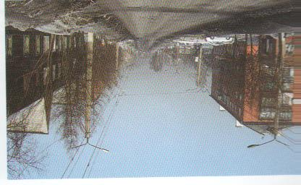
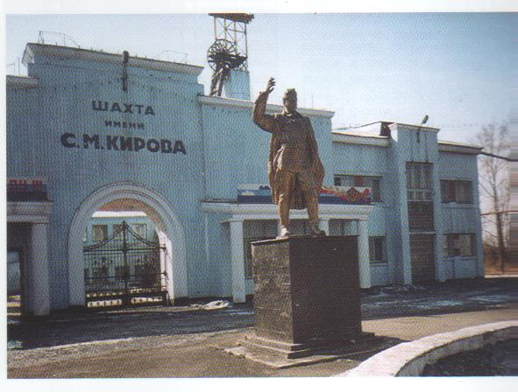
На улице Чекмарёва… Шахта им. С.М. Кирова

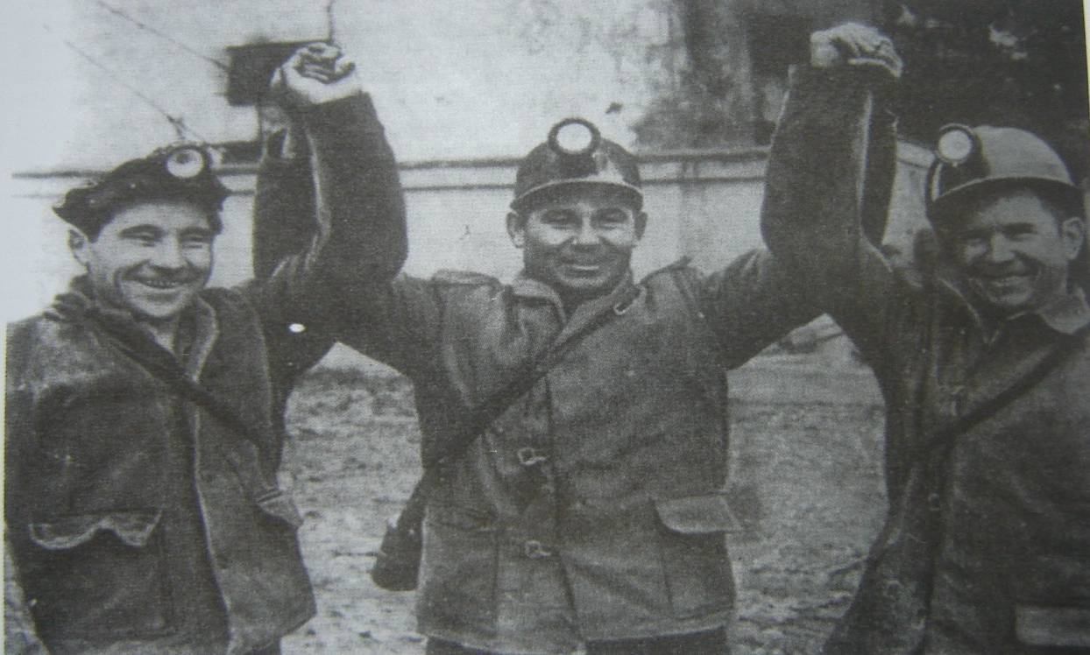

Опять трудовая победа! Чекмарёв Я.Г. в центре снимка.

